Nama : Rofii sultan

Kelas : 46-02

Nim : 6701223039

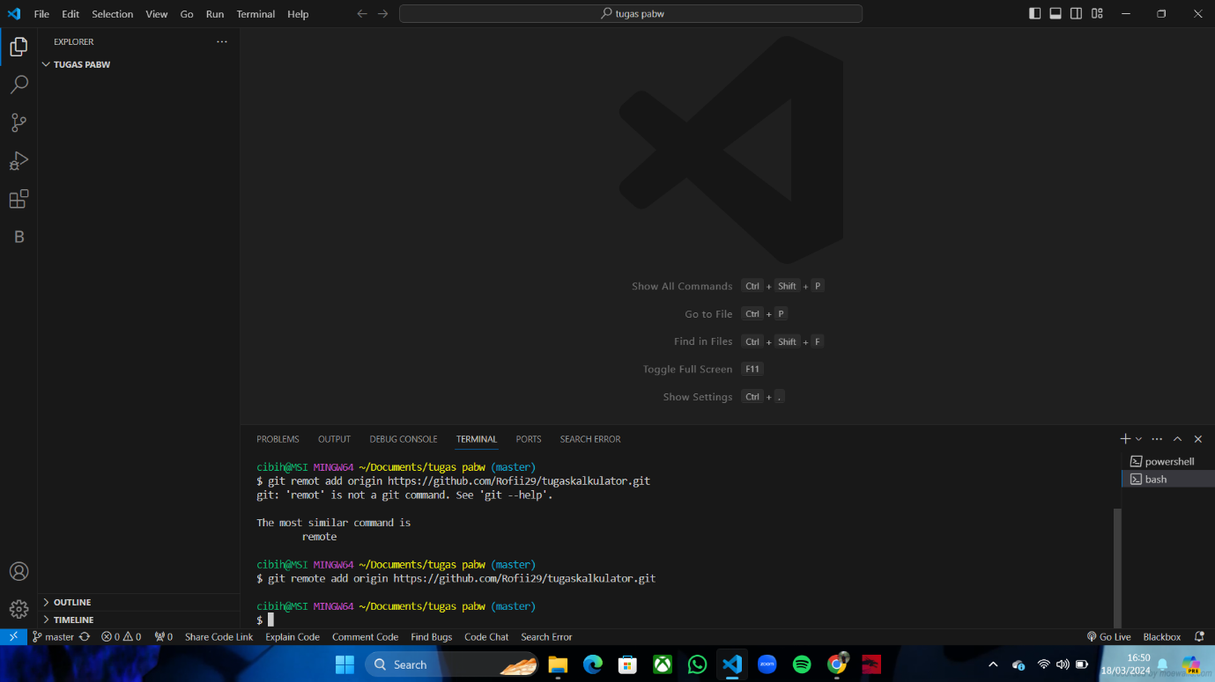

Menghubungkan repo lokal dengan repo github

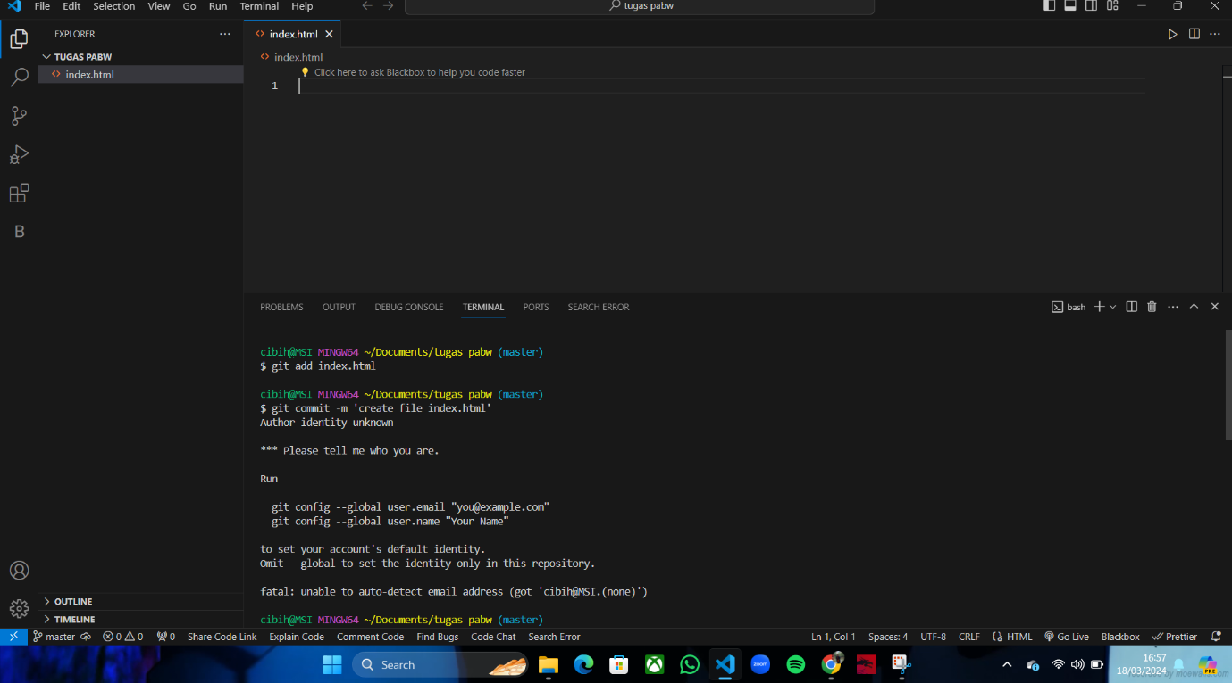

Membuat atau menambahkan file yang kita buat di local di vscode muncul di github

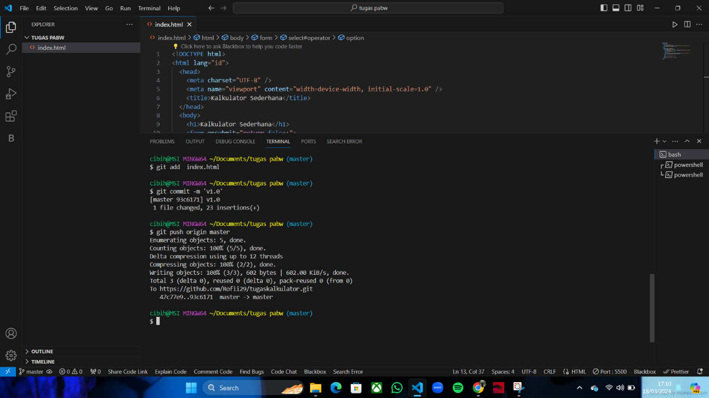

Menyimpan dengan nama v.1.0

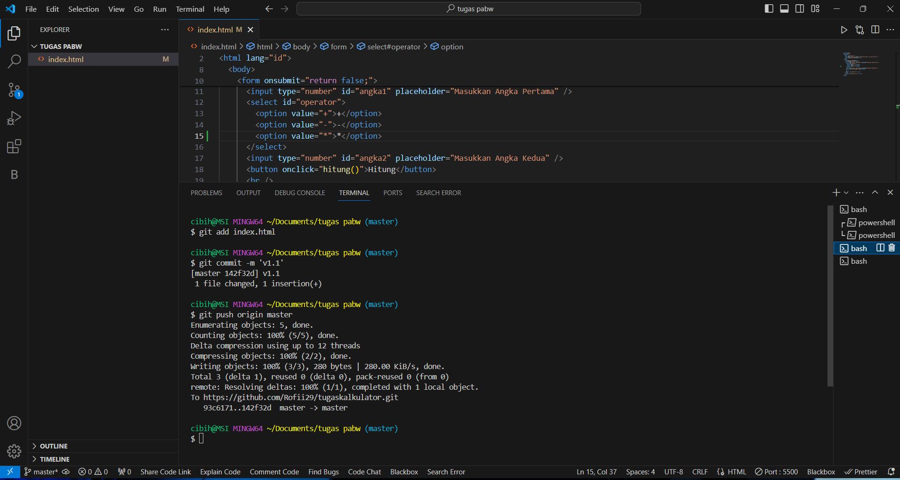

Menyimpan dengan nama v.1.1

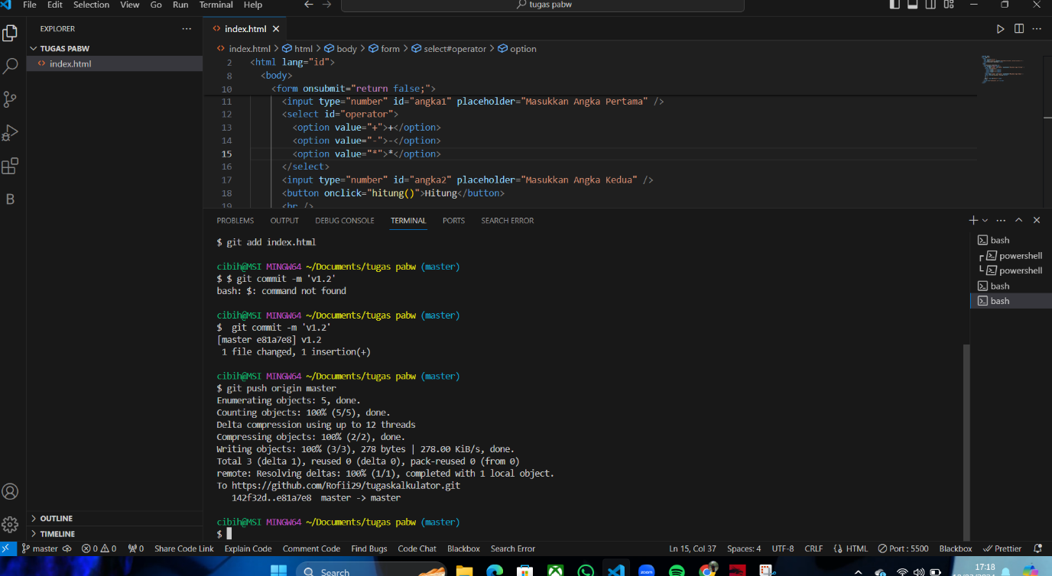

Menyimpan dengan nama v.1.2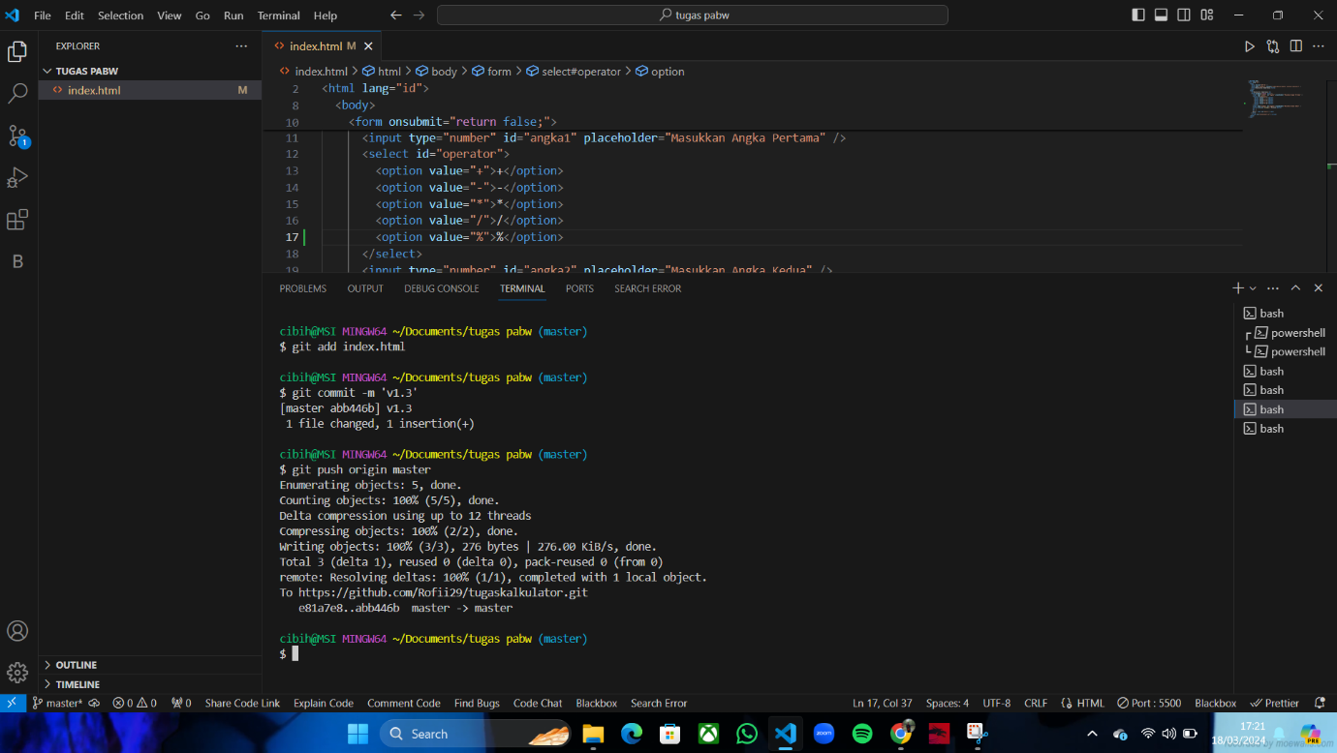

Menyimpan dengan nama v.1.3